[存在条带重复及与其他已撤回文章高度相似等问题，无锡市第二人民医院的论文被撤稿](https://mp.weixin.qq.com/s?__biz=Mzk1NzE0NTE5Mg==&mid=2247488023&idx=2&sn=33030bca91f51dd688b5c667a21a91ae&chksm=c21ea8164ff552e0b294b38b4899026bb885e5e7e50ed7cb3d09db63c98ea29da1ac7480934d&scene=126&sessionid=1741971201)

净研行动[净研行动](javascript:void(0);)2025-03-05 12:24:26浙江

**01**

**问题论文**

标题：Upregulation of ARHGAP30 attenuates pancreatic cancer progression by inactivating the β-catenin pathway

期刊：Cancer Cell International

单位：南京医科大学附属无锡第二医院（无锡市第二人民医院）

发表时间：2020年6月10日

DOI: 10.1186/s12935-020-01288-7

撤稿原因：图1d中的ARHGAP30、图2d中的ARHGAP30以及图4e中的b-catenin印迹似乎共享了一些以不同顺序和方向排列的相同条带；图4e和图5c中的GAPDH蛋白印迹高度相似，并且似乎也被用于另一篇由不同研究小组在相似时间框架内提交并发表的文章（现已撤回）。

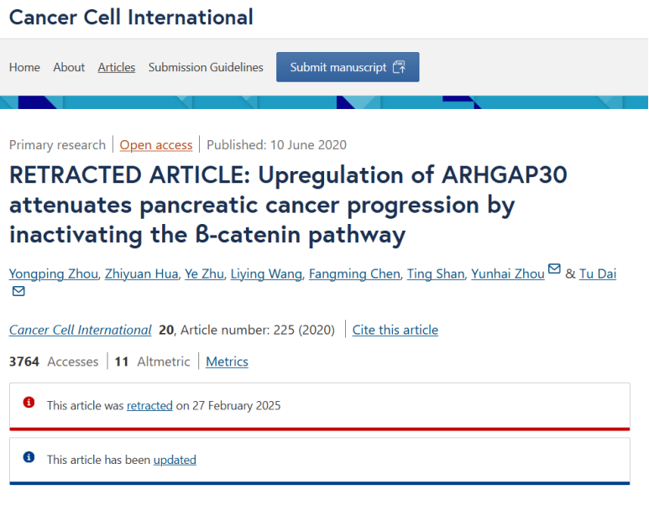

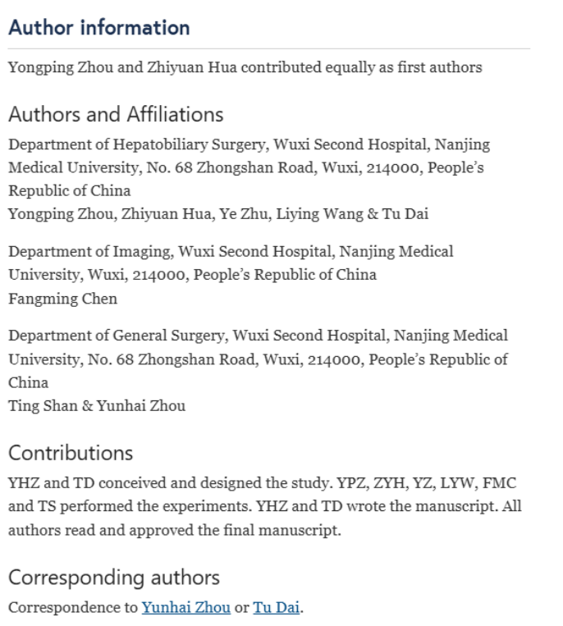

本研究由无锡市卫生健康委员会卫生研究项目（Q201806）和江苏省卫生健康委员会卫生研究项目（H2019045）资助。

**02**

**具体说明**

① 图4e, 5c中的部分WB条带与无关论文（doi: 10.3892/etm.2020.9046）中的图4C中的WB印迹高度相似。

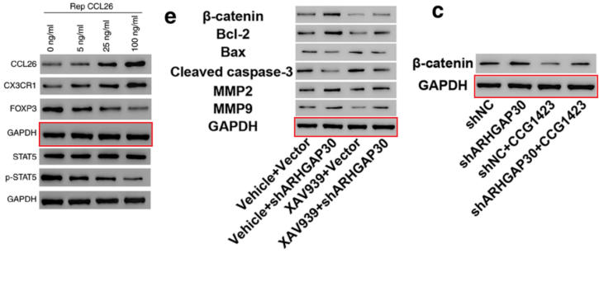

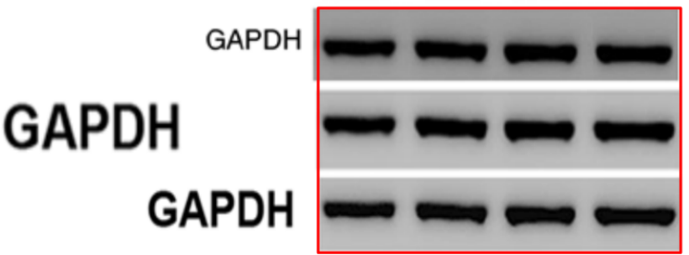

以及与无关论文中的图3F（doi: 10.3892/mmr.2021.12507）中的WB印记重复。

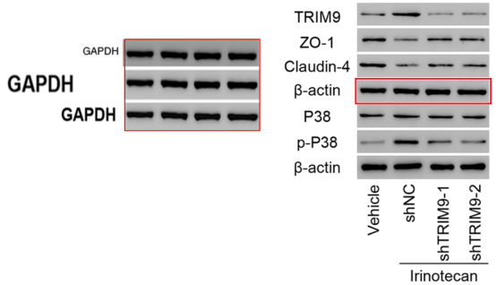

通讯作者回应：我们已检查了原始图像。此图像完成于2019年3月（粘贴的图像上可见时间），当时图5的图像是这样的，并非杂志上发表的那张。这应该是稿件修订过程中粘贴图像时出现的错误。我们也将联系杂志方，说明发表的图片有误。

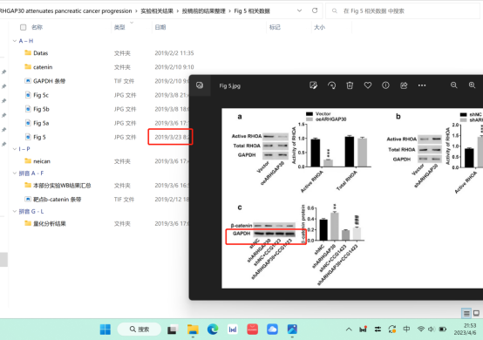

② 图3e与一篇无关论文（doi: 10.3892/mmr.2021.12507）的图4F图像面板重复。

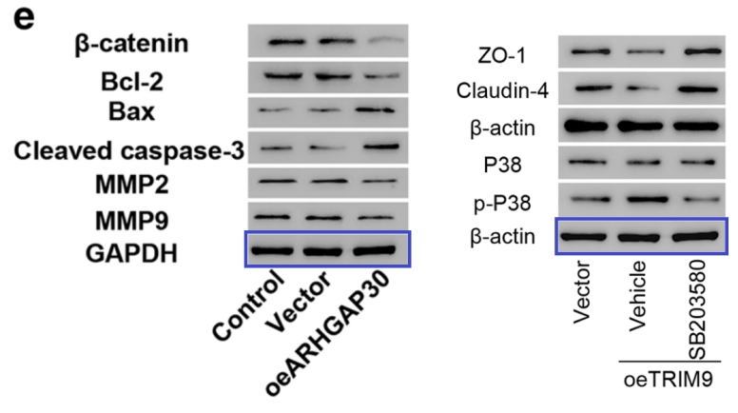

**03**

**处理结果**

主编已撤回本文。文章发表后，有读者对部分图片提出了质疑，具体问题如下：

图1d中的ARHGAP30、图2d中的ARHGAP30以及图4e中的b-catenin印迹似乎共享了一些以不同顺序和方向排列的相同条带。

图4e和图5c中的GAPDH蛋白印迹高度相似，并且似乎也被用于另一篇由不同研究小组在相似时间框架内提交并发表的文章（现已撤回）。

作者未能按要求提供原始数据。因此，主编对本文所呈现的数据不再抱有信心。

戴途未明确表示是否同意此次撤回。其他作者均未对编辑或出版商关于此次撤回的任何函件作出回应。

**参考信息**

https://cancerci.biomedcentral.com/articles/10.1186/s12935-025-03710-4

提供线索或对推文存在疑义，请联系邮箱：jxscuijian@163.com





**微信搜一搜**



 净研行动